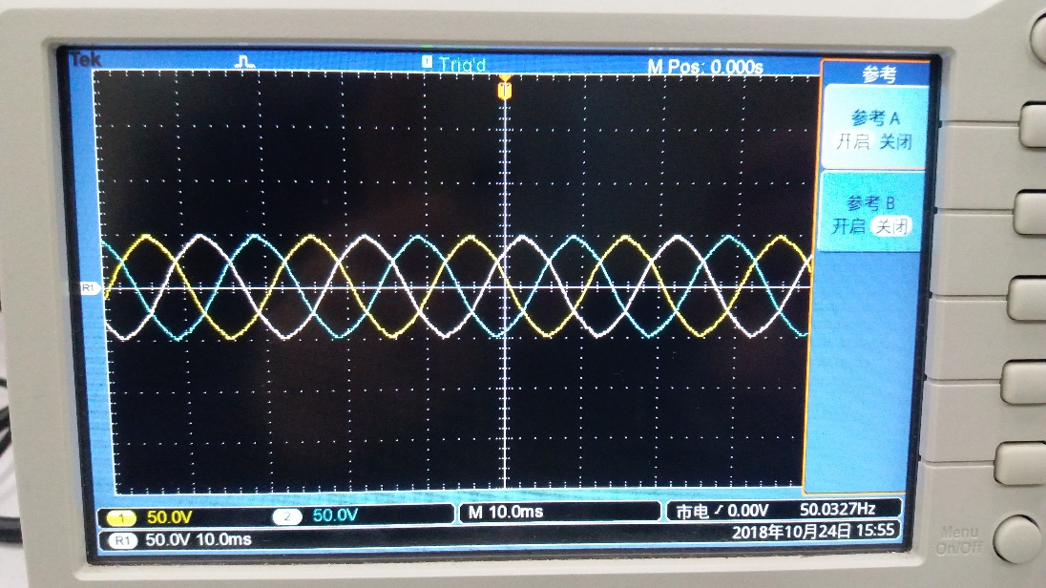 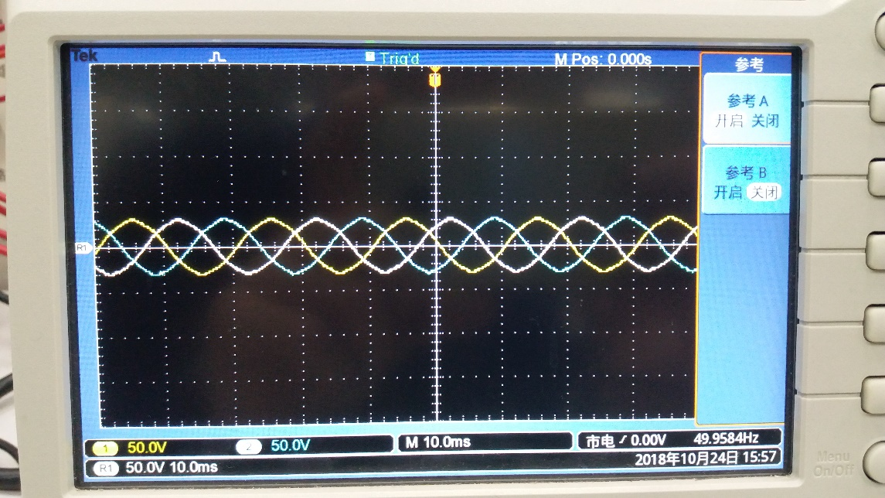

图2 同步电源相序

图1 主电源相序

图4 同步a相、锯齿波

图3 主电源A相、同步a相

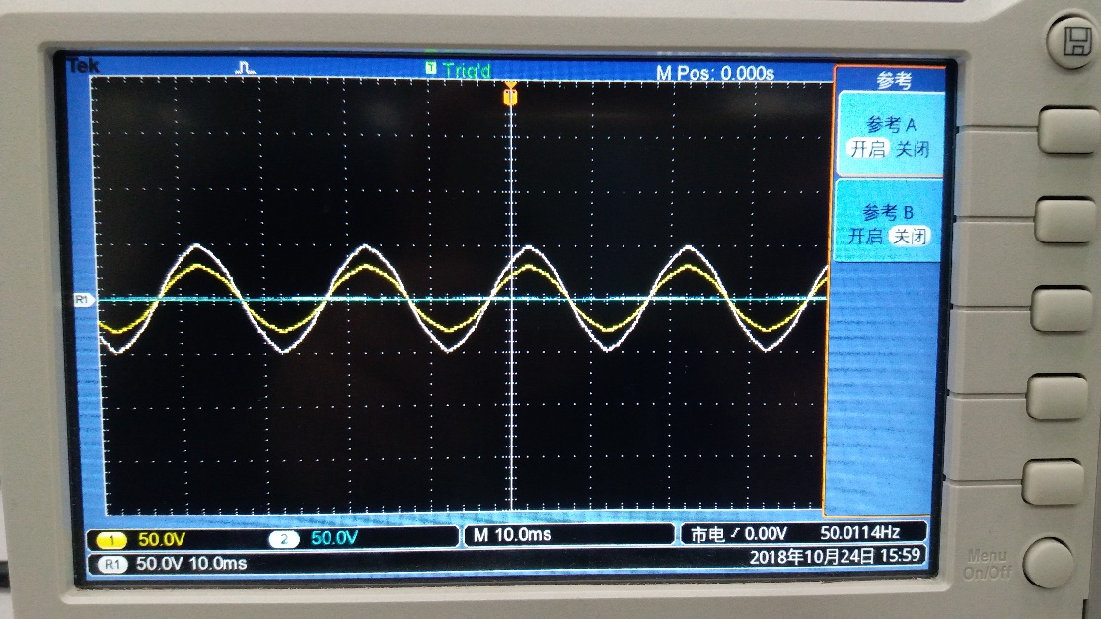 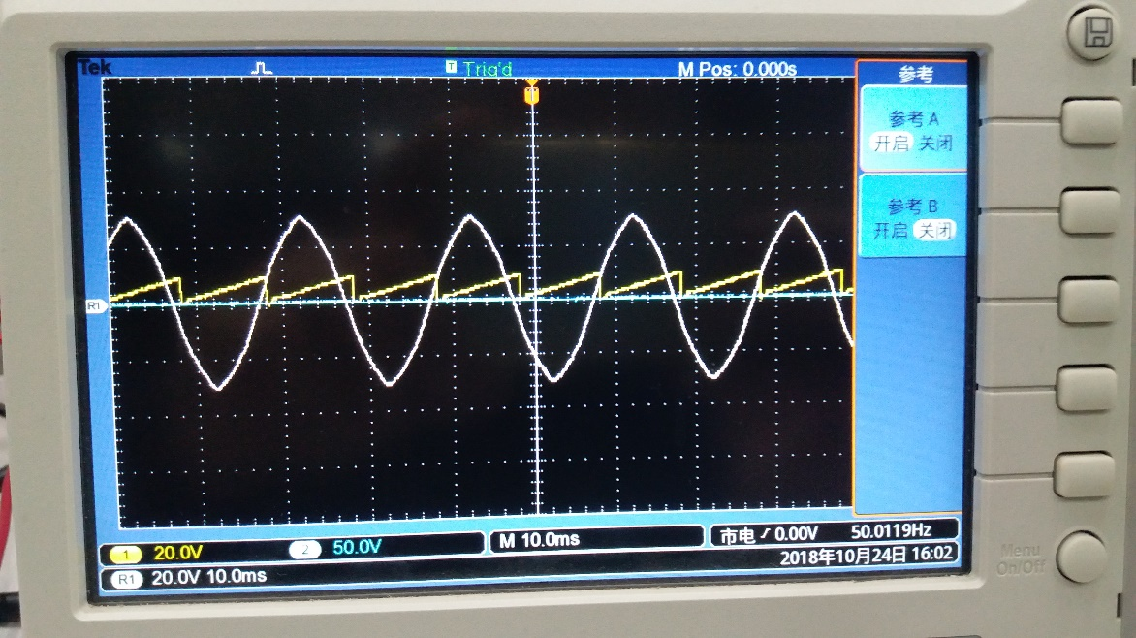

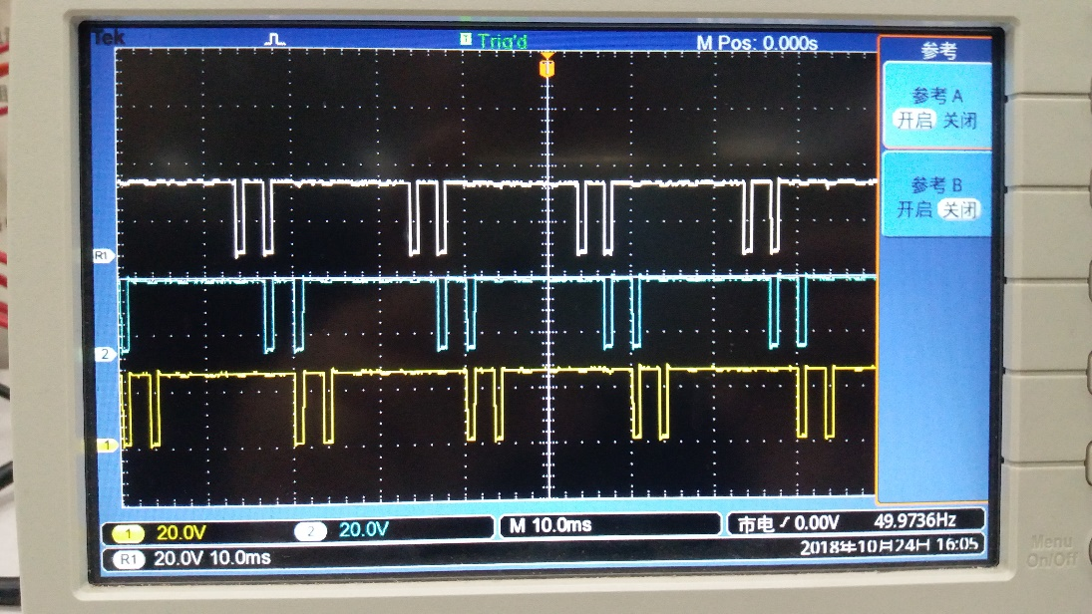 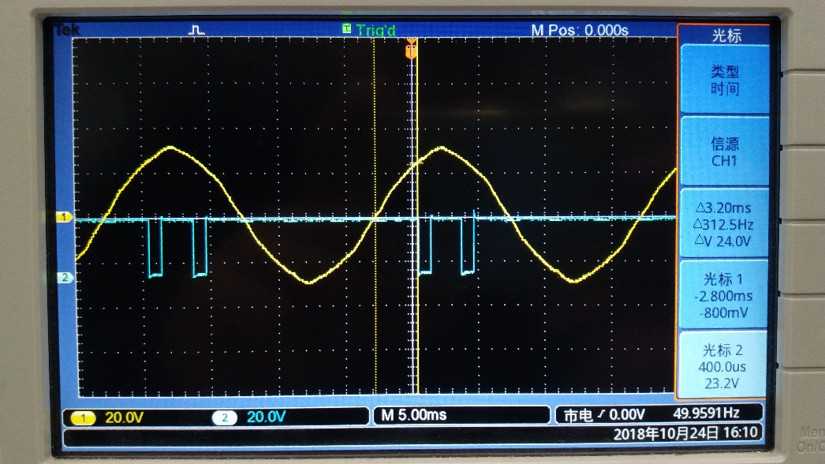

图6 同步a，a=30°时VT1脉冲Pa1

图5 Pa1、Pb2、Pb3

图8 R=100Ω a=30°时Uvt1

图7 R=100Ω a=30°时Ud

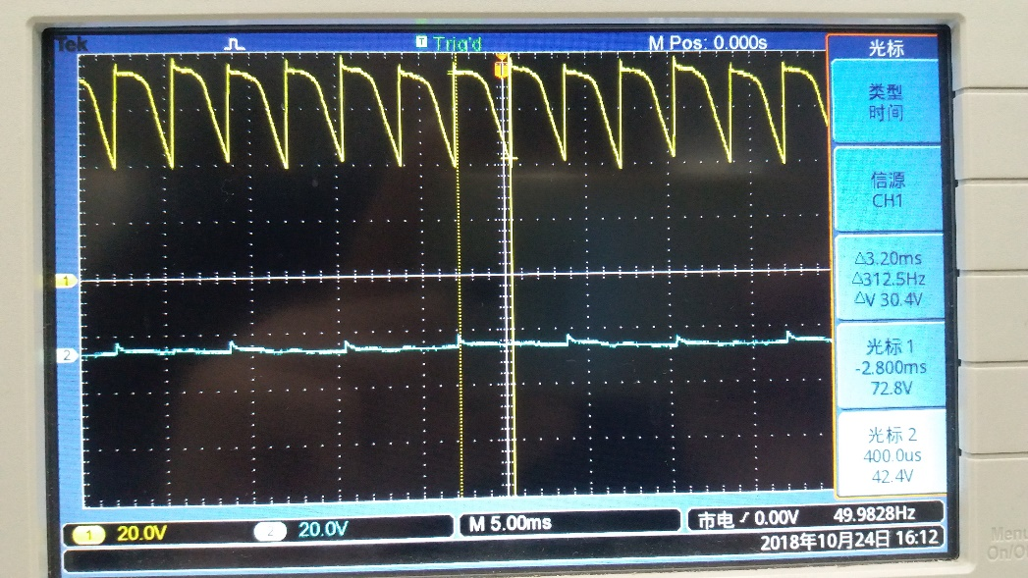 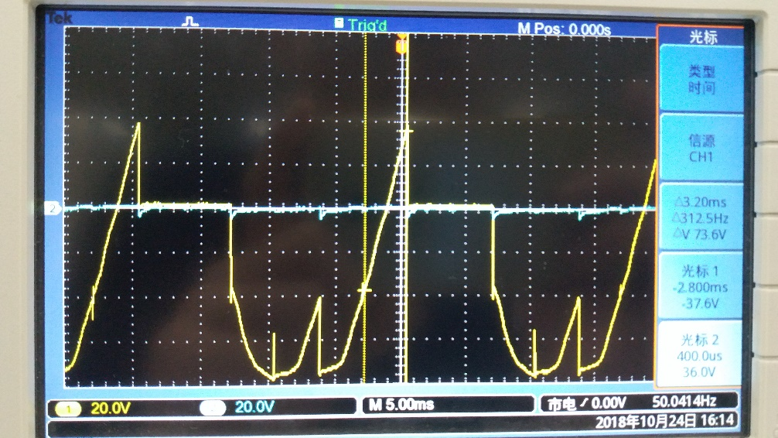

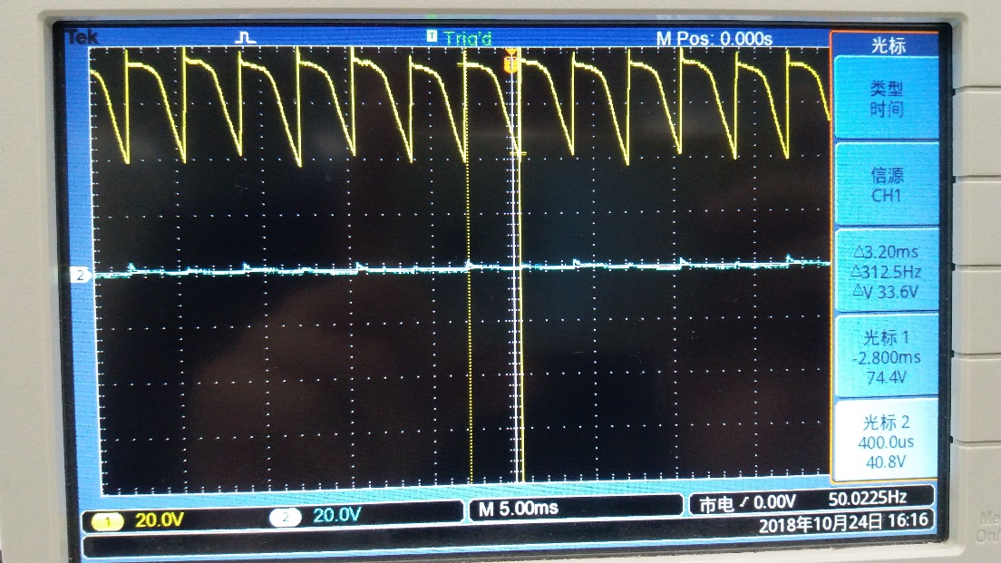 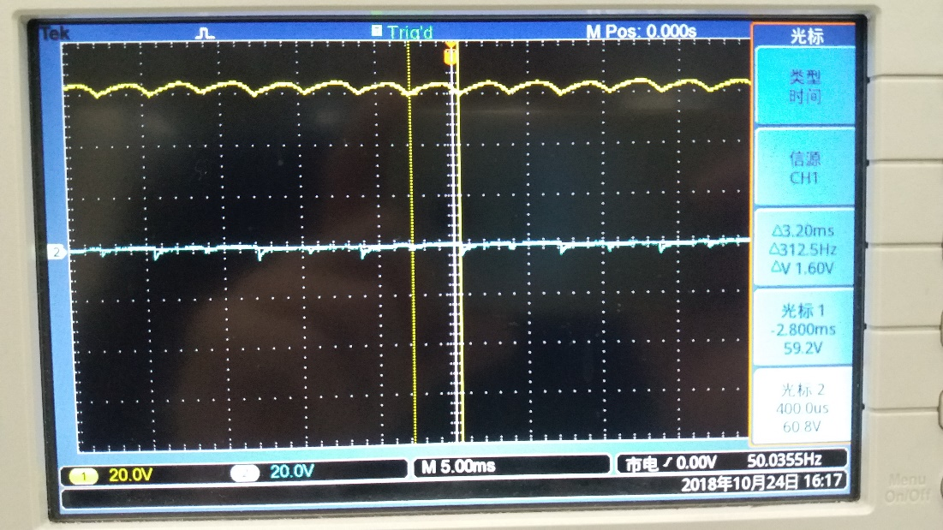

图10 R=100Ω、L=300mH a=30°时id

图9 R=100Ω、L=300mH a=30°时Ud

图12 R=100Ω a=60°时Ud

图11 R=100Ω、L=300mH a=30°时Uvt1

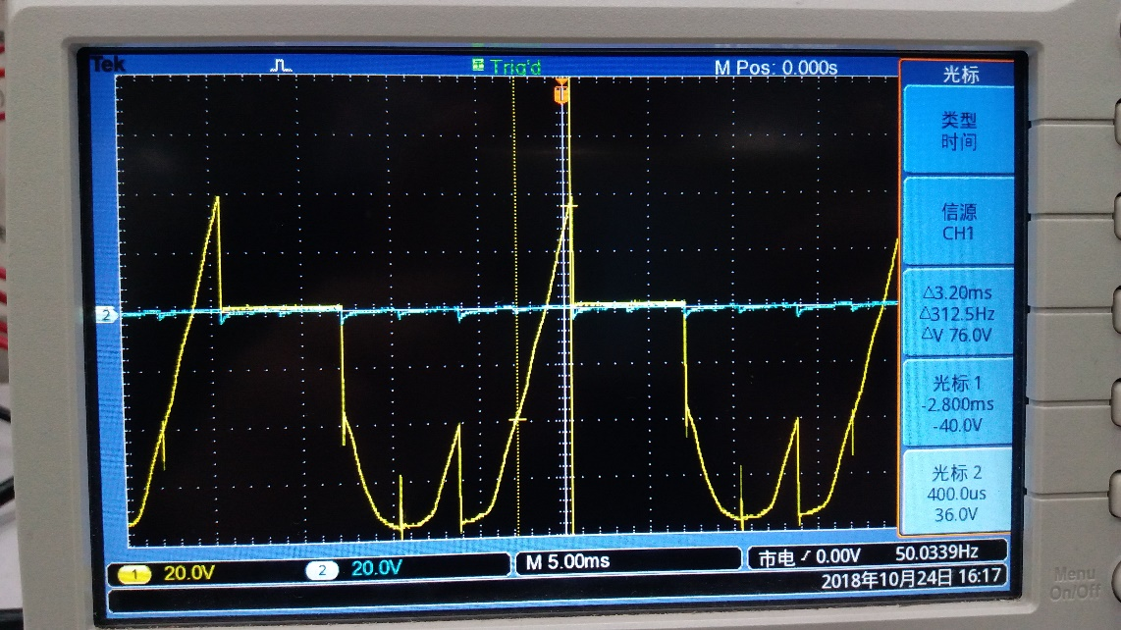 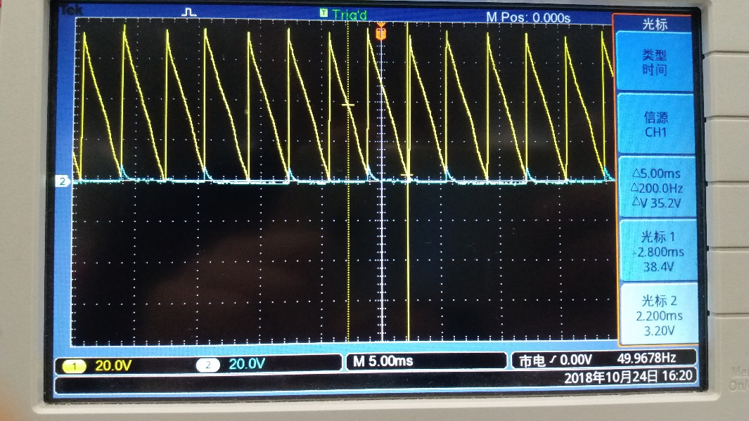

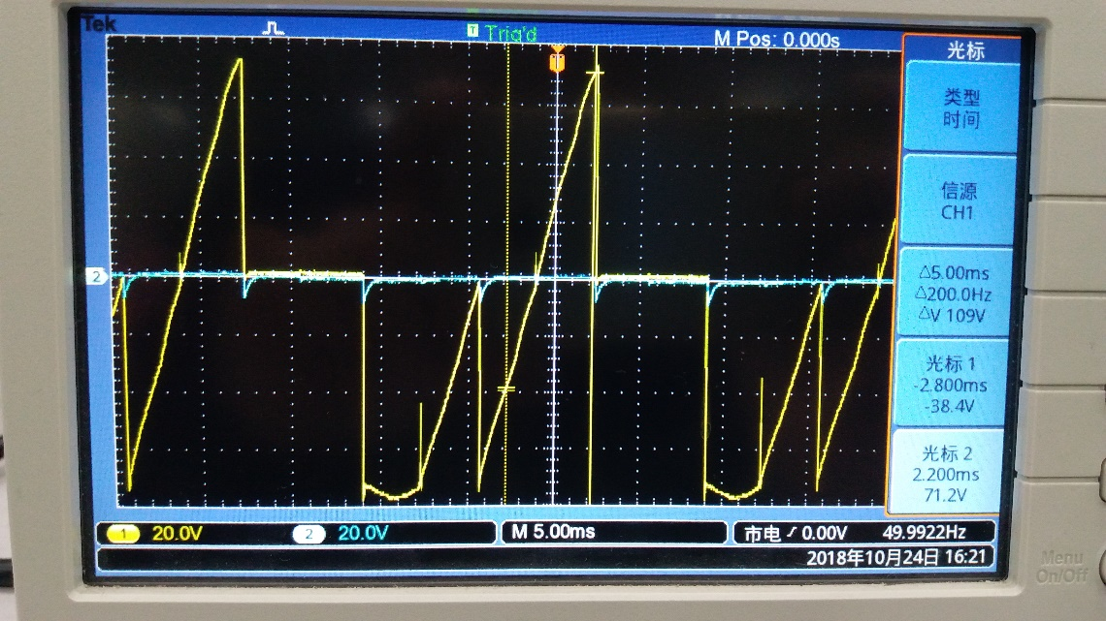 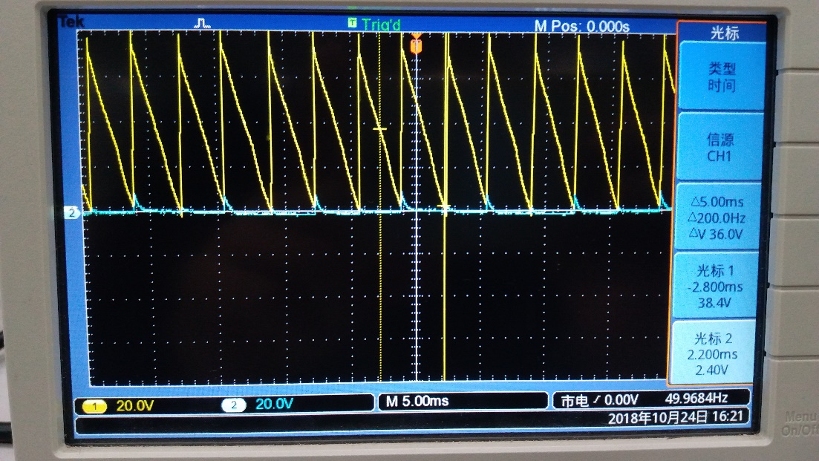

图14 R=100Ω、L=300mH a=60°时Ud

图13 R=100Ω a=60°时Uvt1

图16 R=100Ω、L=300mH a=60°时Uvt1

图15 R=100Ω、L=300mH a=60°时id

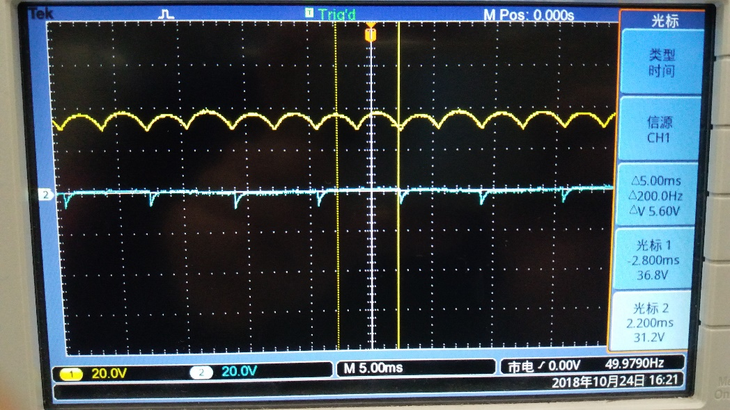 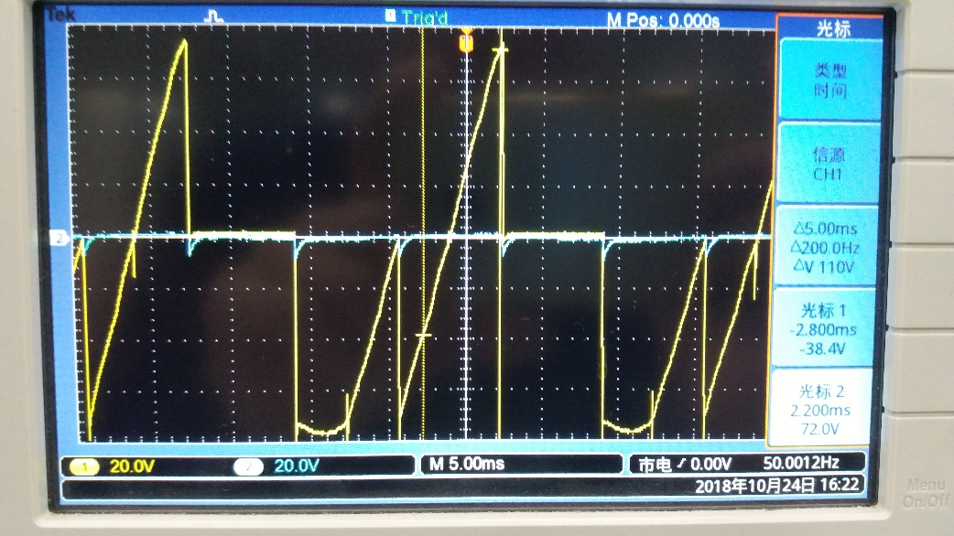

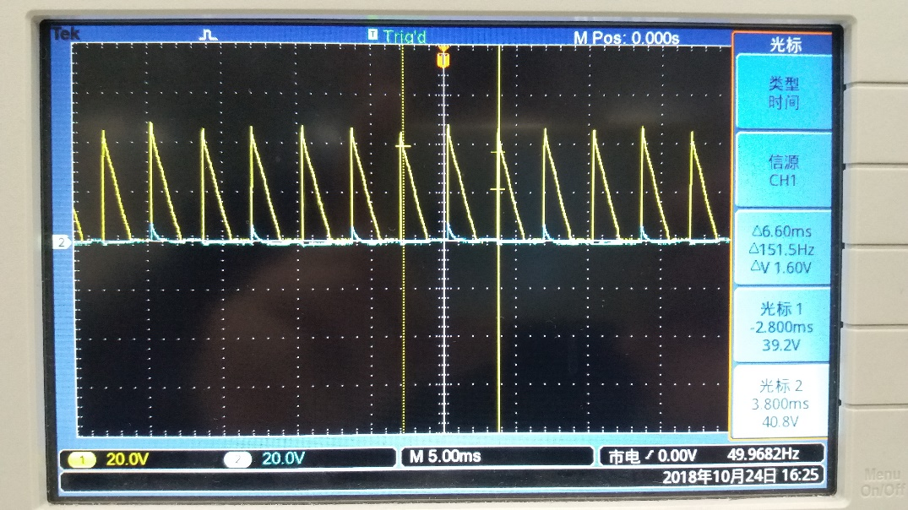 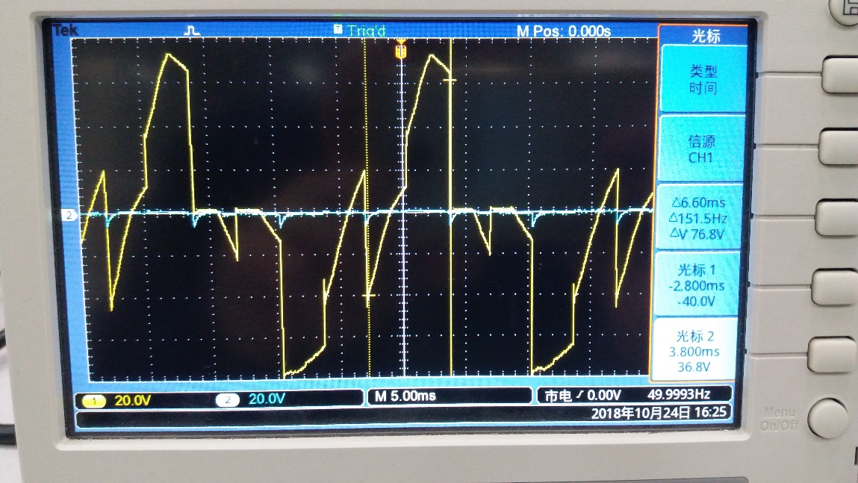

图20 R=100Ω、L=300mH a=90°时id

图18 R=100Ω a=90°时Uvt1

图17 R=100Ω a=90°时Ud

图19 R=100Ω、L=300mH a=90°时Ud

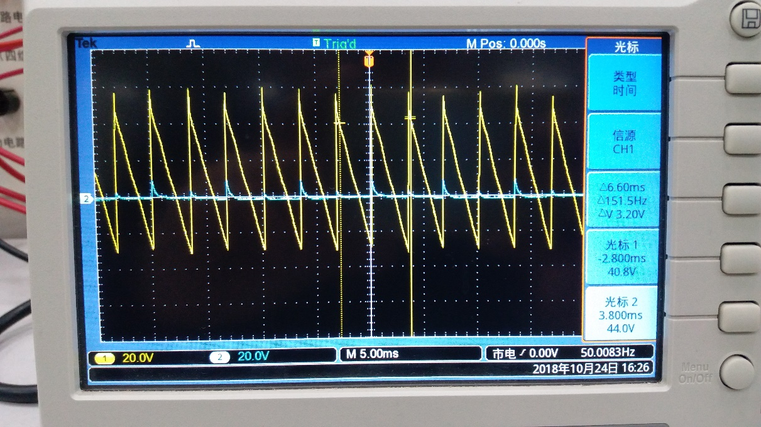 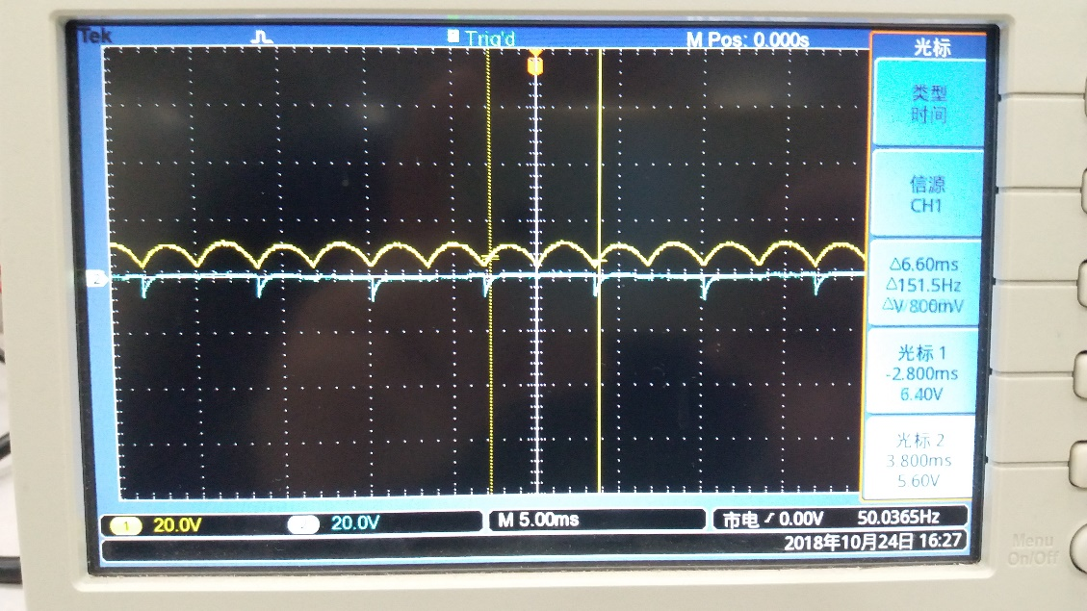

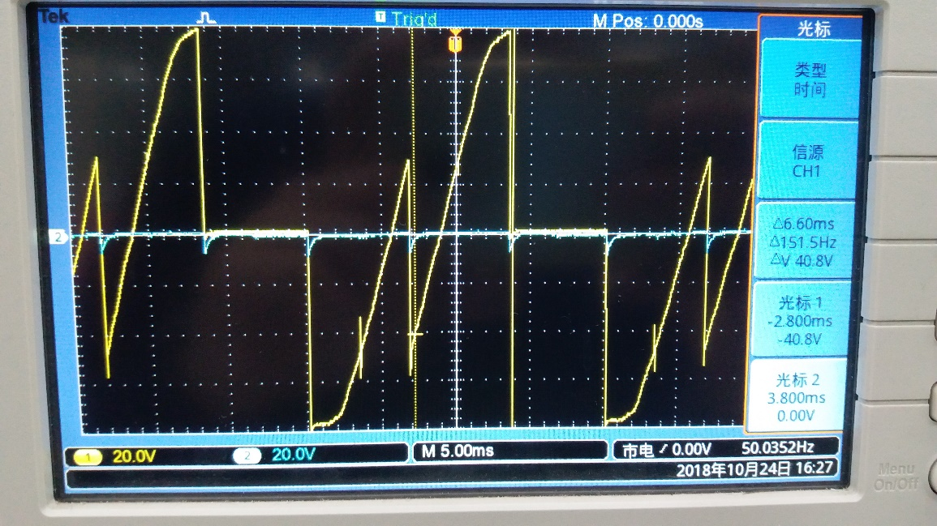

图21 R=100Ω、L=300mH a=90°时Uvt1